**iPhone推送设置（苹果）**

方法／步骤

1. 打开［设置］下拉找到元音

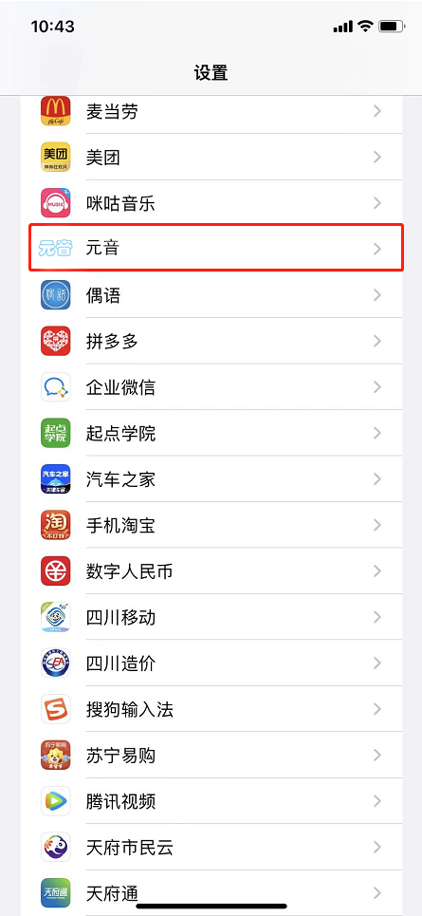

1. 开启以下选项

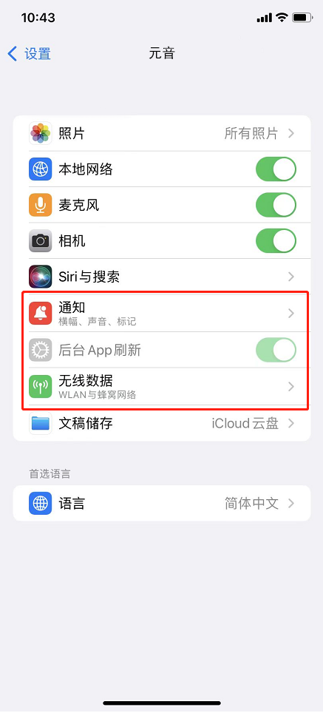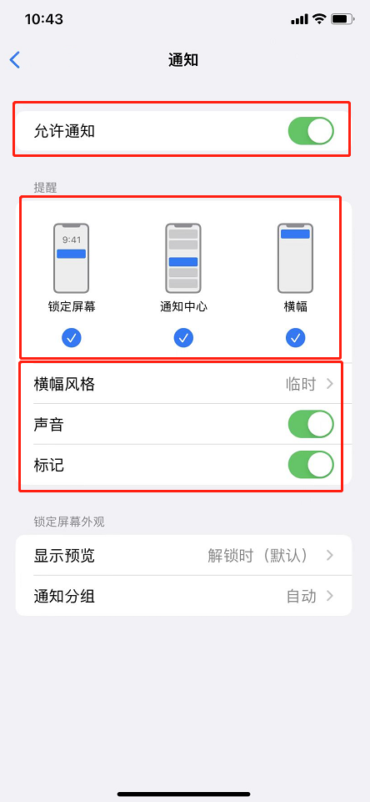

1. 设置完成

以上设置，根据手机型号、iPhone版本的不同而有差异，请根据实际情况进行设置。